***Покровский Добринский монастырь.***

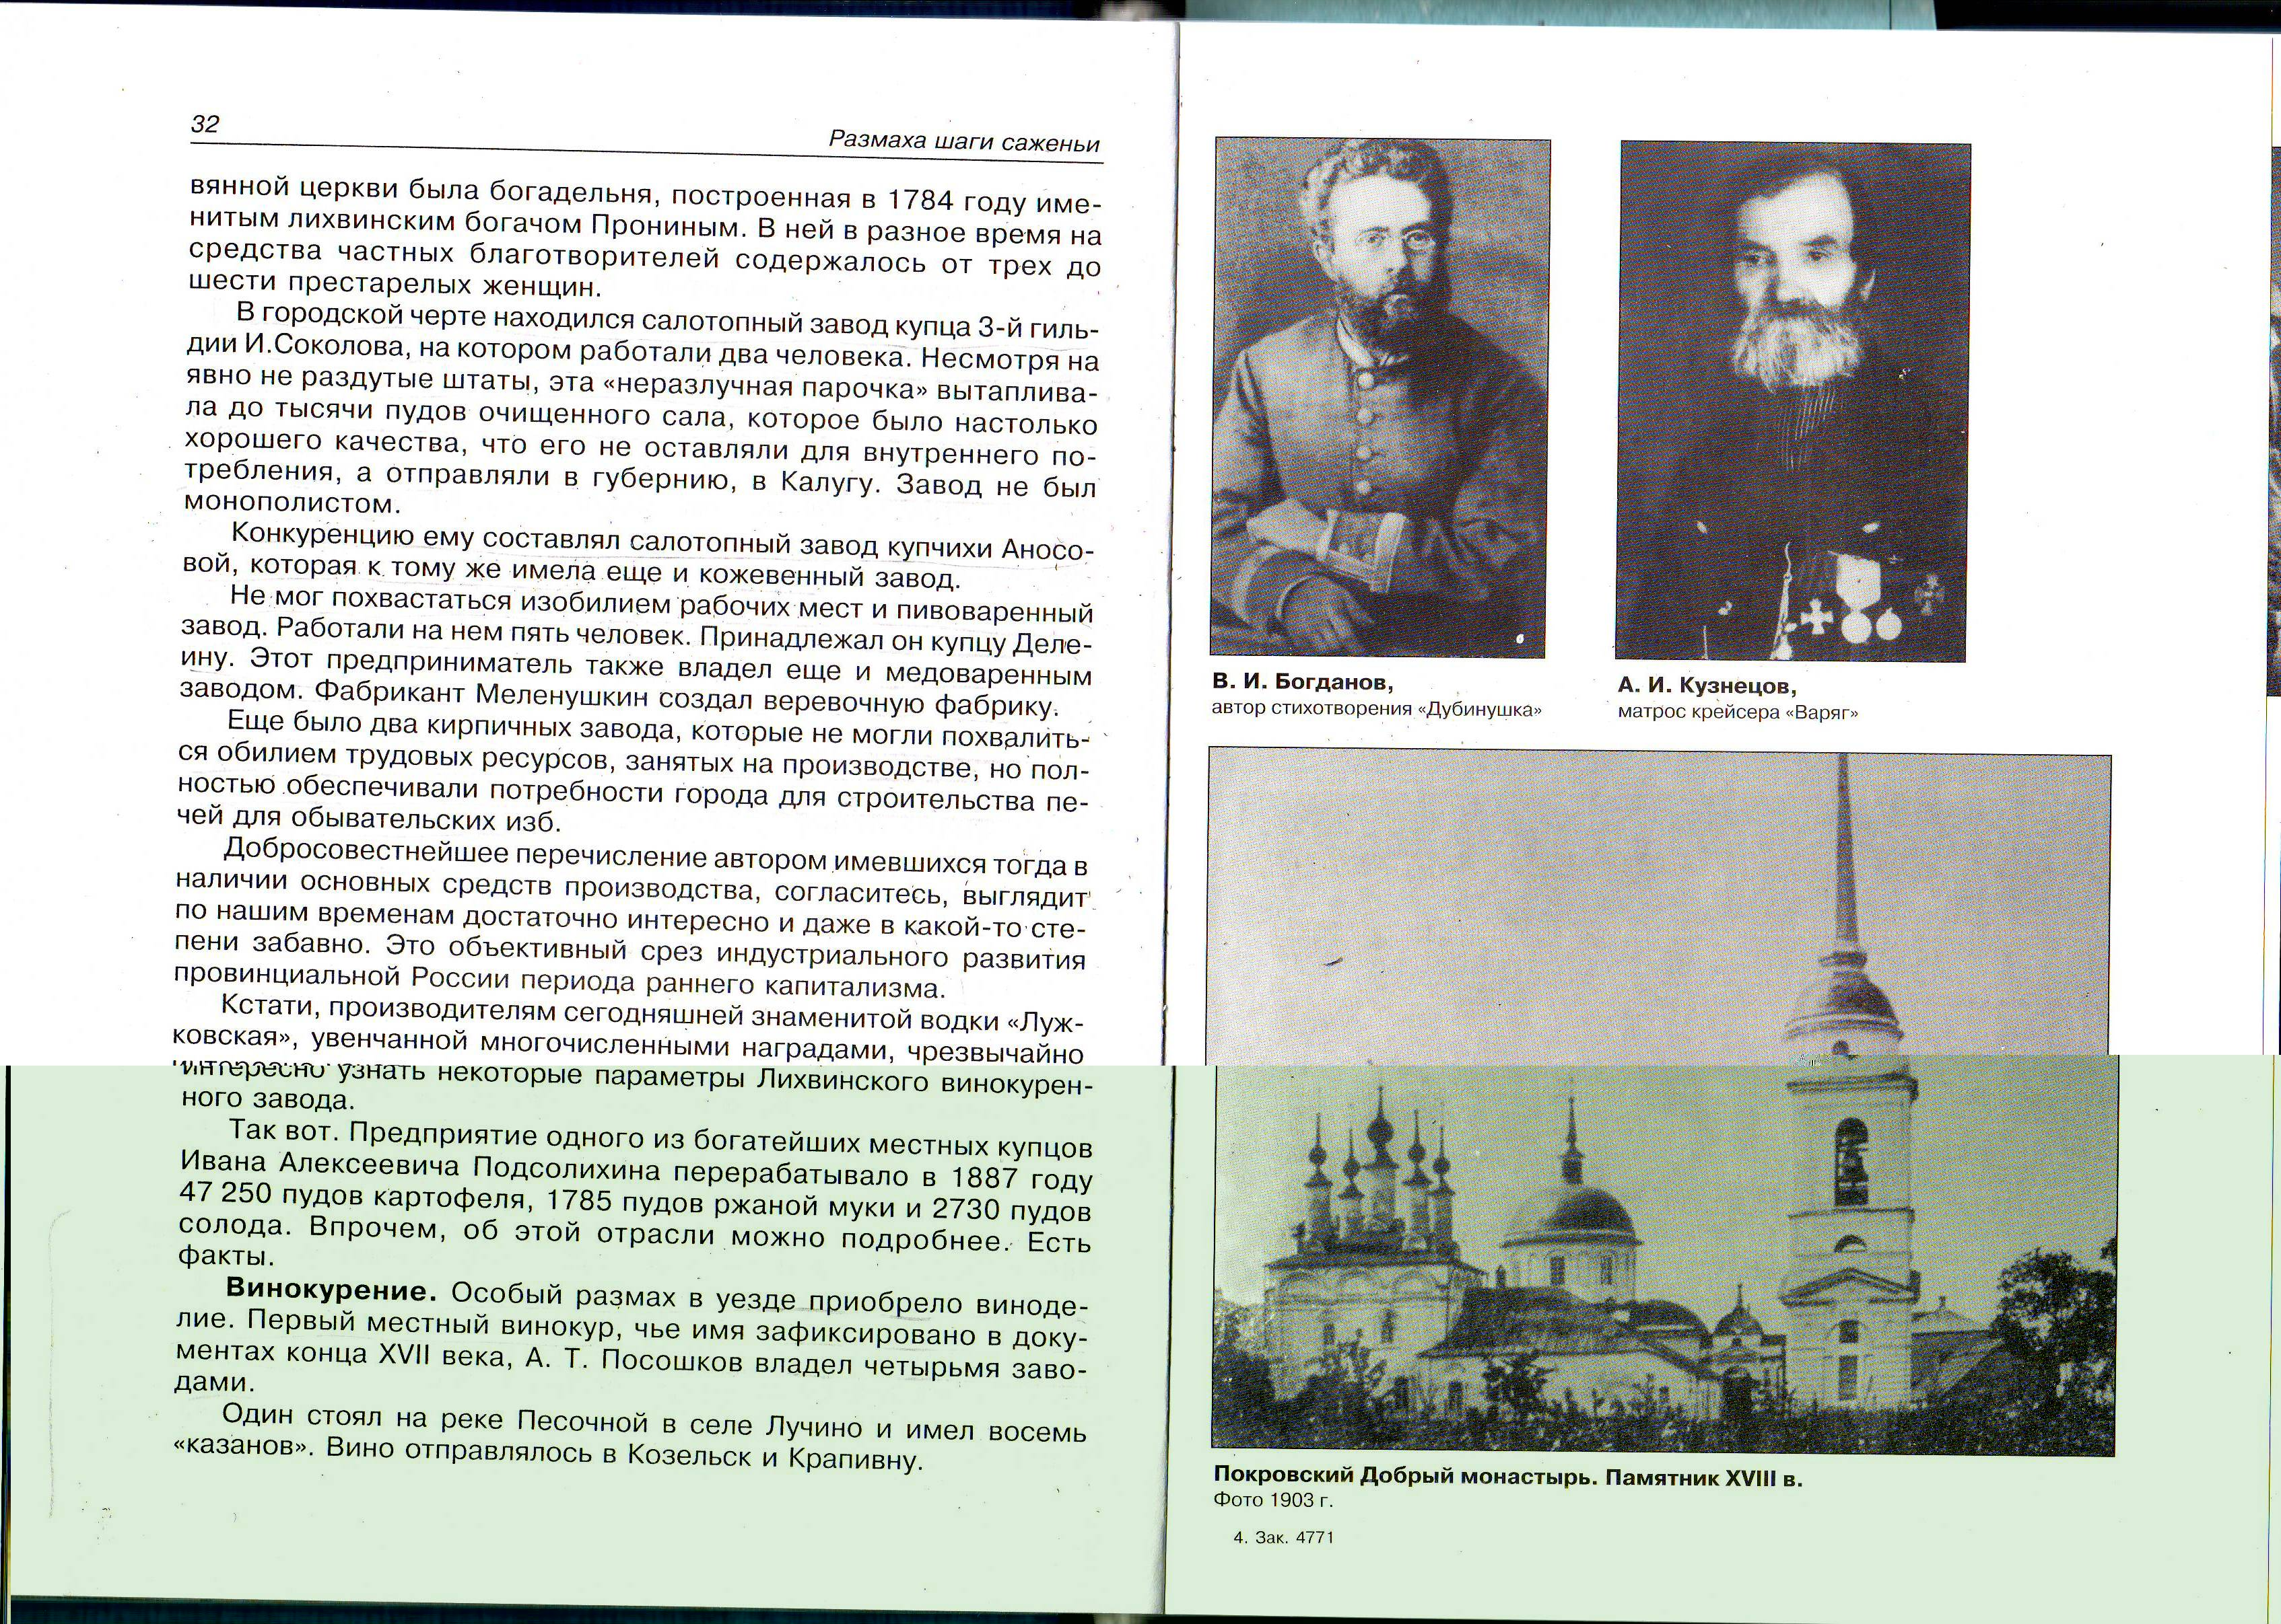

**Выполнила ученица 2 класса**

**Хрусталева Анастасия.**

На крутом правом берегу Оки, в десяти верстах от г.Чекалина, сохранились развалины старинного монастыря. Из него открывалась превосходная панорама окрестностей, красочно описанная одним из священников прошлого века: «Покровский, Добрый монастырь надобно бы признать едва ли не самым старым, из всех доселе существующих… и возник он или вновь основан после первого татарского погрома…». Этот монастырь упоминается в летописях с 1447 года. Само его название проявляет большой интерес к монастырю. По народным приданиям название свое «Добрый» монастырь получил благодаря удивительно красивой местности и изобилию всевозможной дичи (на Руси слово «добрый» означало не столько «щедрый», сколько «хороший»). Но особую ценность представляли многочисленные колонии бобров, разбросанные по берегам Оки и на речке Вялке. Основатели монастыря, Одоевские князья, часто наезжали сюда на охоту и ловлю бобров и всегда возвращались с богатой добычей. Шкуры бобров всегда хорошо ценились. Вспомним, что из-за двух бобров, отнятых московитами у литовских купцов, началась Русско-Литовская война. Поэтому князь в благодарность Богу за неизменный успех в охоте назвал это место «Добрым» и основал здесь монастырь с церковью во имя святой Анны. Здания поначалу были деревянными, но учитывая оборонное значение монастыря, предоставили возможность своим преемникам возвести кирпичную стену с пятью крепостными башнями, тремя каменными и двумя деревянными. Но это по народным преданиям. В действительности истории основания большинства сельских мужских монастырей во многом схожи. Основывались новые монастыри, как правило, монахами на уже существующих. Укреплению монастырей всемерно содействовали Великие князья и цари русские, начиная с Ивана III. Они щедро одаряли их богатыми вкладами и вотчинами, видя в церкви своих союзников и опору в политике объединение и расширение Русского государства.

Покровский Добрый монастырь обстраивался и богател. Одоевские князья много способствовали его расцвету. Монастырь стал их родовой усыпальницей, «отчим богомольем». Они богато одаряли его. С 1536 года, когда к созданной Грозным Опричнине отошли города Лихвин, Перемышль, Козельск и др., князья Одоевские, двоюродные братья Никита Романович и Даниил Семенович поспешили передать часть своих земель с крестьянами Доброму монастырю; испросив предварительно на то разрешение у Ивана Грозного, во время его проезда в 1566 году в город Белев через

Перемышль и Козельск и возвращение в Москву через Лихвин. Они передали монастырю сельцо Добринское с деревнями, починком и селищами, перевоз на Оке около деревни Машковичи, рыбные ловли на Оке от речки Руденки близь монастыря вверх на сорок верст до речки Козельки и на Упе от устья до речки Ватцы. Монастырь разбогател. Ему принадлежало 1 330 крестьян.

В 1611 году католики-поляки, захватившие Лихвин, ограбили православный монастырь. В 1613 году на него напали Черкассы. Вовремя своего набега они сожгли главное здание монастыря, в котором погибло много ценностей, в том числе и его летопись.

И лишь через двадцать лет после этих разбойных набегов предки нынешний суворовцев смогли приступить к строительству каменного монастыря.

Очередная попытка возрождения предпринимается уже в наши дни. Пока создана инициативная группа с целью восстановления Доброго мужского монастыря, Трудно гадать, как будут развиваться события дальше, но люди считают, что без него мы не можем обойтись. Это наша история, и ее следует сохранять.